План-конспект уроку з німецької мови в 5 класі
« Unsere Tiere»

Підготувала вчитель іноземної мови
Швачук Наталія Петрівна

План-конспект уроку з німецької мови в 5 класі
Тема:Unsere Tiere
Мета:
Освітня:Ознайомити з новими ЛО до теми та активізувати її в усному та писемному мовленні
Розвиваюча:удосконалювати навички читання,письма,говоріння,аудіювання.
Виховна:виховувати бережливе ставлення до природи, любов до тварин.
Обладнання: підручник,робочий зошит, ноутбук, диск,мультимедійний пристрій,картинки тварин,маски тварин,роздавальні картки.
Тип уроку:комбінований
Хід уроку
І.Підготовка до сприйняття іншомовного мовлення.
1.Привітання.Організація учнів до уроку.
-Guten Tag,liebe Kinder.
Привітання дітей віршем
Guten Tag,guten Tag
Sagen alle Kinder
Große Kinder ,kleine Kinder
Dicke Kinder,dünne Kinder
Guten Tag, guten Tag
Sagen alle Kinder.
Setzt euch.Heute haben wir eine ungewöhnliche Stunde.Heute sind zu uns viele Gäste gekommen. Das sind Deutschlehrer aus verschiedenen Schulen.Begrüsst eure Gäste.Wir schenken Ihnen ein Liedchen.
Das Lied von Detlev «Herzlich willkommen».
Herzlich willkommen ihr liebe Leute
In unserer Schule begrüßen wir euch heute
In der Schule grüßen wir euch alle
Sicher habt ihr viele Fragen
Darum wollen wir euch sagen,
Wie es in der Schule ist
Ja, da wird ihr es alles liest
Herzlich willkommen ihr liebe Leute
In unserer Schule Begrüßen wir euch heute
2.Повідомлення теми та мети уроку.
Das Thema der Stunde ist unsere Tiere.Heute werden wir die neuen Wörter lernen und über Tiere sprechen.
3.Мовна розминка
Гра «Мікрофон»
- Wie ist dein Name?
Mein Name ist Nazar.
- Wie alt bist du?
Ich bin 11 Jahre alt
- Welcher Wochentag ist heute?
Heute ist Donnerstag
- Welche Waldtiere kennst du?
Ich kenne solche Waldtiere der Hase, der Igel, der Fuchs, der Frosch, der Wolf.
- Welche Wildtiere kennst du?
Der Elefant, das Kamel, der Affe, das Zebra, das Nilpferd, der Papagei sind Wildtiere.
- Welche Tiere wohnen im Dorf?
Im Dorf wohnen die Kuh, das Pferd, das Schaf, das Huhn.
8. Welche Haustiere gibt es?
Es gibt das Meerschweinchen, der Wellensittich, die Fische, der Hamster, das Kaninchen.
II.Основна частина уроку.
1.Контроль домашнього завдання. Опис тварини.
Zu Hause habt ihr euer Haustier malen und beschreiben. Lest bitte.
Das ist mein Haustier. Das ist ein Wellensittich. Es ist bunt und klein. Es kann gut singen und fliegen. Es frisst Körner.

Das ist mein Haustier. Es ist ein Hund. Es ist groß. Es ist mein Freund. Ich spiele mit ihm. Es kann gut laufen.

Das ist ein Hamster. Es ist braun. Es ist nicht groß. Es frisst Körner, Obst und Gemüse.

Das ist mein Haustier. Es ist eine Katze. Es ist grau. Ich spiele mit ihr.es kann gut laufen.

2.Подання нового лексичного матеріалу.
Презентація нового лексичного матеріалу.
Seht an die Tafel!Was seht ihr?
Sch.Tiere.
Ja,das stimmt,das sind die Tiere, die wir heute lernen müssen. Hort zu und sprich nach.
3.Вправи на закріплення вивченого матеріалу.
Paararbeit. Sucht so viele Tiere wie möglich.

C | b | e | l | e | f | a | n | t | b | r | a | b | e | h
h | a | m | s | t | e | r | k | r | l | h | a | s | e | r
p | f | u | l | j | ü | k | u | h | n | r | b | f | g | m
t | f | e | u | z | j | f | c | f | r | o | s | c | h | l
n | e | x | l | e | f | r | k | s | c | h | a | f | j | t
n | i | l | p | b | u | o | u | k | a | m | e | l | b | n
w | u | h | i | r | c | s | c | p | a | p | a | g | e | i
i | g | e | l | a | h | ´p | k | w | o | l | f | u | k | n
h | u | n | d | u | s | k | a | n | i | n | c | h | e | n
n | i | l | p | f | e | r | d | k | a | t | z | e | l | k

Der Rabe, der Hamster, der Elefant, der Frosch, das Schaf, die Kuh ,das Kamel, der Papagei, der Igel, der Wolf, der Hund, das Kaninchen, das Pferd, die Katze, der Affe, das Zebra, der Fuchs
4.Фізкультхвилинка
Brüderchen kommt Tanz mit mir
Beide Hände reich ich dir
Einmal hin, einmal her
Ringsherum das ist nicht schwer
Mit dem Füßchen tap tap tap
Mit dem Händen klapp,klap,klap
Einmal hin, einmal her
Ringsherum das ist nicht schwer
5.Письмо.
Trenne die Wortschlange. Schreibe die Substantive mit den Artikeln.
Katzefischkuhschafhamsterschildkrotekanarienvogel.
Die Katze, der Fisch, die Kuh, das Schaf, der Hamster, die Schildkröte, der Kanarienvogel
6.Робота в групах.
Teilt euch in Gruppen! Jede Gruppe bekommt ein Domino. Eure Aufgabe ist Domino möglich schnell zusammenstellen.
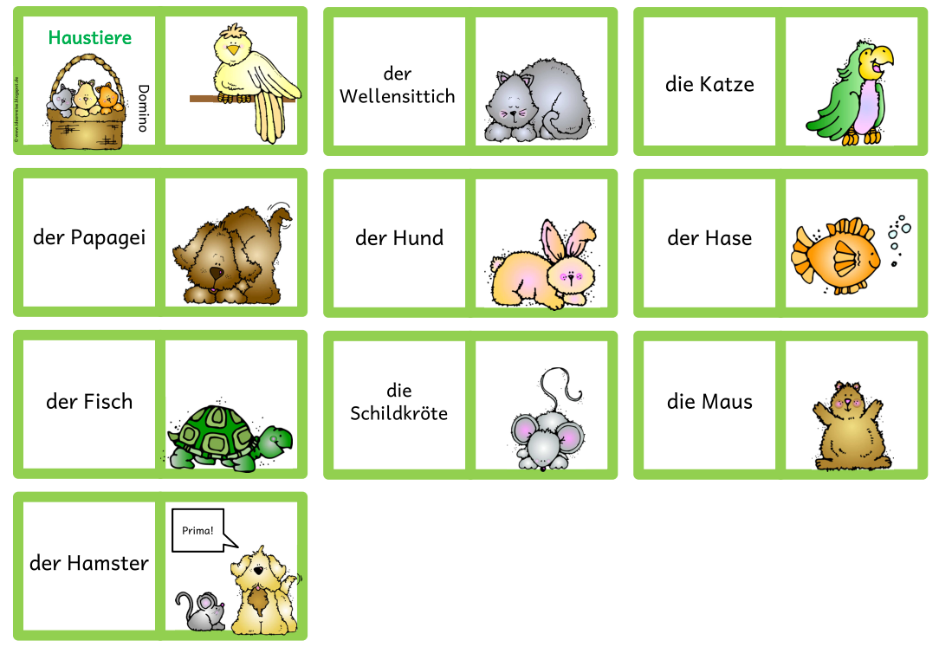
7.Аудіювання
Учні слухають аудіо запис,а потім описують малюнки.
Wie sprechen die Tiere
Der Hahn kräht kikeriki!
Die Meise zwitschert zwi!
Der Hund bellt wau,wau!
Die Katze schreit miau!
Der Kuckuck ruft kuckuck!
Die Ziege meckert mah,mah!
Der Rabe krachzt krah,krah!
Der Wolf heult hu,hu!

1. Auf Bild 1ist eine Ziege.Sie kann meckern.
2.Auf Bild 2 ist eine Meise.Sie kann zwitschern.
3.Auf Bild 3 ist ein Kuckuck,Er ruft kuckuck.
4.Auf Bild 4 ist ein Rabe.Er krachzt krah,krah
5. Auf Bild 5 ist eine Katze.Sie sagt miau.

6.Wir spielen ein Gespräch zwischen Tiere.
Wir spielen jetzt eine Szene: Wer sagt Miau?
Szene
Katze: Miau, miau.
Scharik: Wer sagt hier Miau?
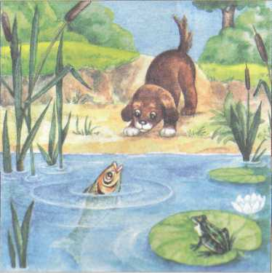
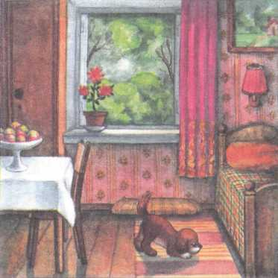
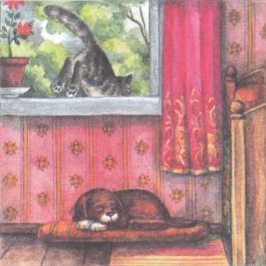
Scharik: Sagst du Miau?
Hahn: Nein, Kikeriki!
Scharik: Sagst du Miau?
Maus: Nein! Piep, piep, piep .

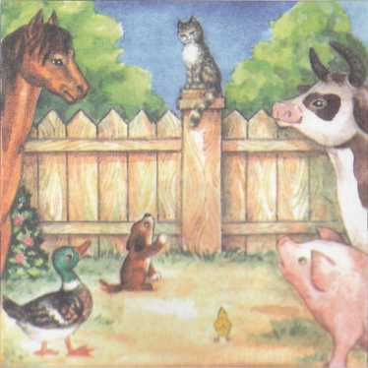

Katze: Miau.
Scharik Sagst du Miau?
Katze: Miau.
Scharik Sagst du Miau? Wau, wau
Biene: S-s, summ, summ
Scharik Wau, wau.
Biene S-s, summ, summ..
Scharik: Sagst du Miau?
Frosch: Nein. Ich sage quak, quak.
Щенок снова ложится спать.
Katze: Miau, miau.
Scharik Wer sagt Miau? Sagst du Miau?
Katze: Miau, miau.
Scharik: wau, wau, rrr.) Ich wieß jetzt, die Katze sagt Miau.
7.Відгадування загадок про тварин.
1. Sie gibt uns Milch und Butter, wir geben ihr das Futter.(die Kuh).
2.Wer ist im Sommer grau und im Winter Weiß.(der Hase)
3.Wer sitzt im Rohr und guakt im Chor (der Frosch)
4.Es ist ein Tier, hat keine Beine und lebt im Wasser.(der Fisch)
5.Wer sagt mir einen Vogel an, der seine Name rufen kann.(der Kuckuck)
ІІІ.Заключна частина уроку.
1.Домашнє завдання
Lernt zu Hause die neue Wörter. Macht Übung 2.
2.Підведення підсумків.
Was habt ihr heute gelernt?
Wir haben ein Gedicht gehört.
Wir haben eine Szene gespielt.
Wir haben Übungen gemacht.
Alle haben gut gearbeitet. Aber besonders gut haben….gearbeitet.
Eure Noten sind….

